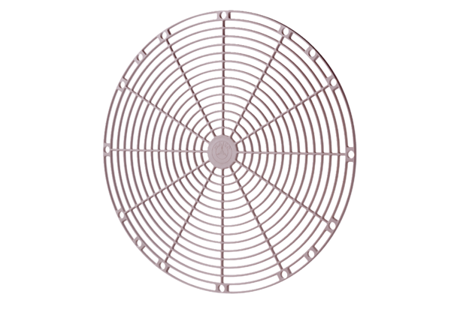Zaštitna rešetka, plastika SGK 25Jedinica za pakiranje: 1 komAsortiman: C
Broj artikla: 0059.0162Proizvođač: MAICO

